GROHE 3-Loch-WT-Batterie Atrio 20662 Fertigmontageset Hebelgriff supersteel
GROHE

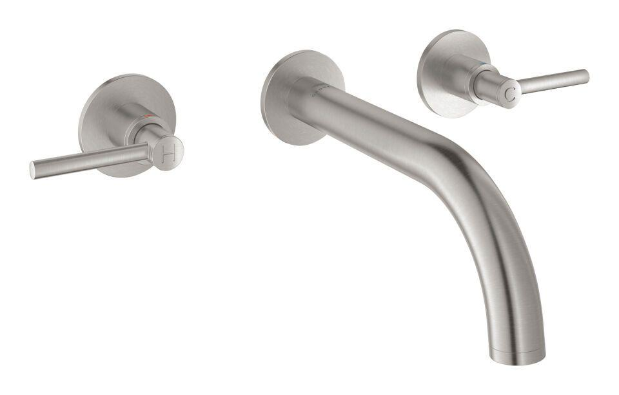Eigenschaften
HAN:
20662DC0
Ausführung
Aufbauteil
Farbton
silber
Oberfläche
Sonstige
Werkstoff
Messing
Einbautiefe (mm)
0,00
Ausführung der Temperaturregelung
manuelle Bedienung
Rückflusssicherung nach EN 1717
AA
Volumenstromklasse
keine Angabe
Anzahl ausgehende Anschlüsse
1,00
max. Vorlauftemperatur (°C)
70,00
Vorsprung Ablauf (mm)
180,00
Max. tap capacity (at 300 kPa)
5
Temperature limit retrofittable
false
Sound class according to EN ISO 3822
Gruppe I,<= 20 dB(A)
Type of grip
zweigriffig
Type approval according to BBR/EKS
false
Verlängerungsset lieferbar
nein

